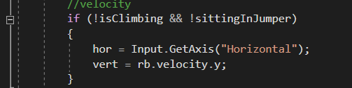
Передвижение игрока выполняется через RigidBody2D
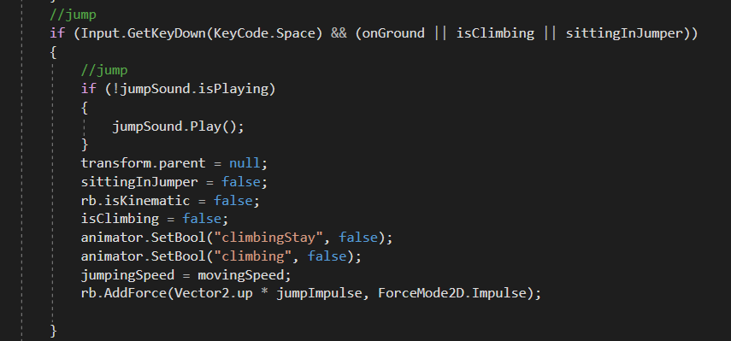прыжок выполняется по нажатию пробела и только тогда, когда игрок стоит на земле. При этом включается анимация прыжка, спрайт игрока отключается, и включается соответствующий звук
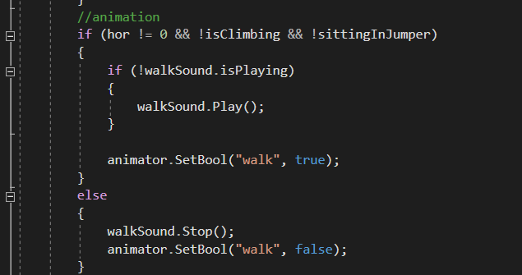если игрок стоит на месте – анимация ходьбы переходит в анимацию стойки, звук шагов выключается, при начале ходьбы анимация включается и звук проигрывается
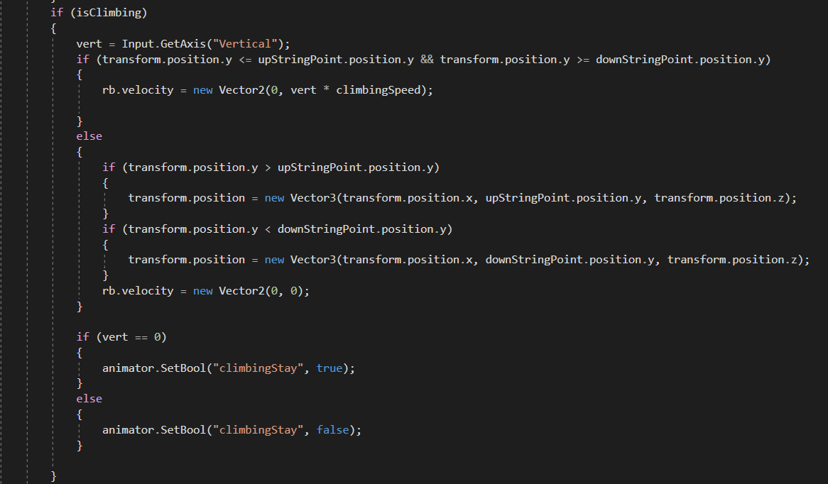если игрок висит на верёвке он управляет клавишами w и s, при этом если он движется, включается анимация взбирания, если остановился – выключается.
Если игрок попадает в триггер, который может его убить, то сцена перезапускается, а у игрока включается анимация смерти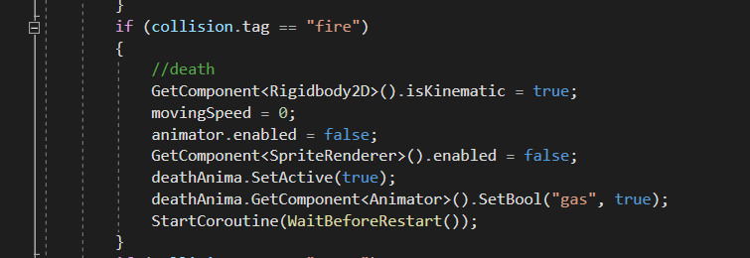
Если игрок подходит к предмету, который можно взять, то тот перемещается в свободный слот (их всего 2)
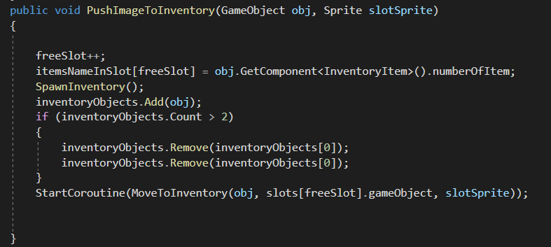
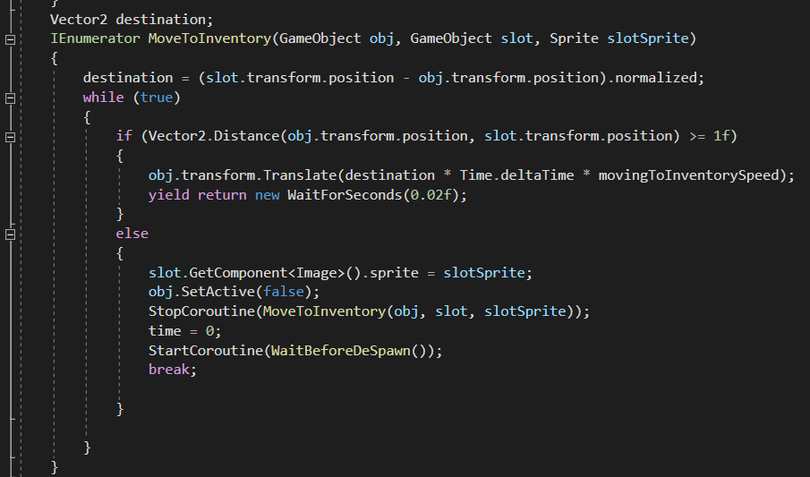Когда предмет достиг ячейки, он выключается, а спрайт слота инвентаря заменяется на нужный.
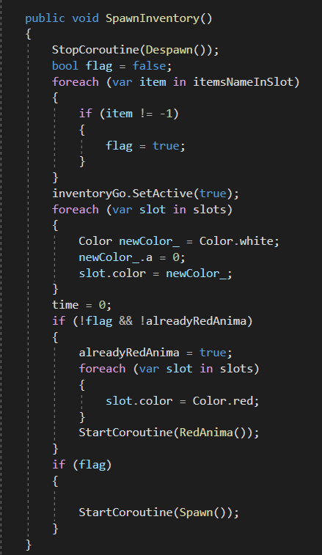
Когда игрок подходит к объекту, для которого нужен инвентарь, тот плавно включается,
Если предметов в инвентаре нет, то он мигает красным
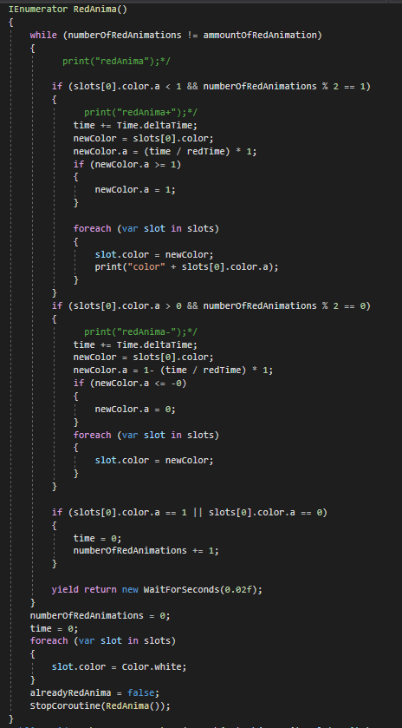
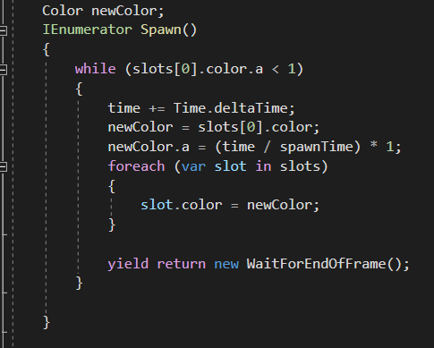
При выходе игрока из триггера выключается инвентарь
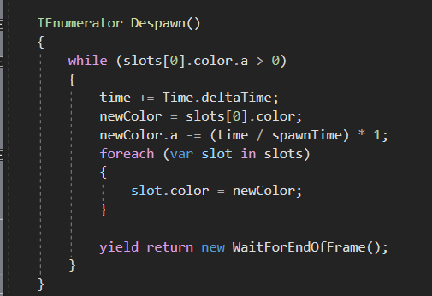
Объекты в начале уровня передвигаются с помощью мышки, при попадании в триггер нужного слота они «прицепляются», а если игрок отпустил мышку, а при этом объект не находится в триггере, то объект перемещается в стартовую позицию
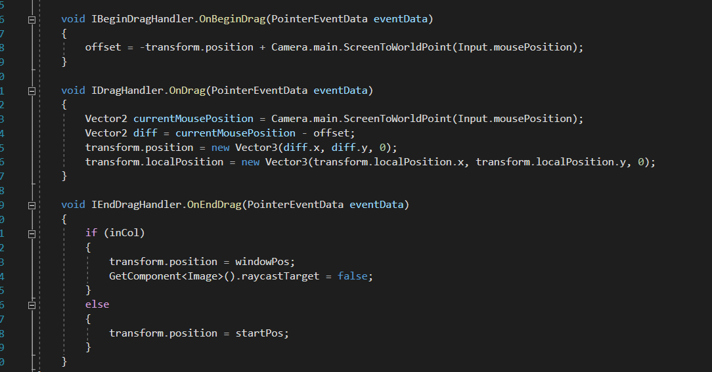
При попадании игрока в чекпоинт камера передвигается на следующую точку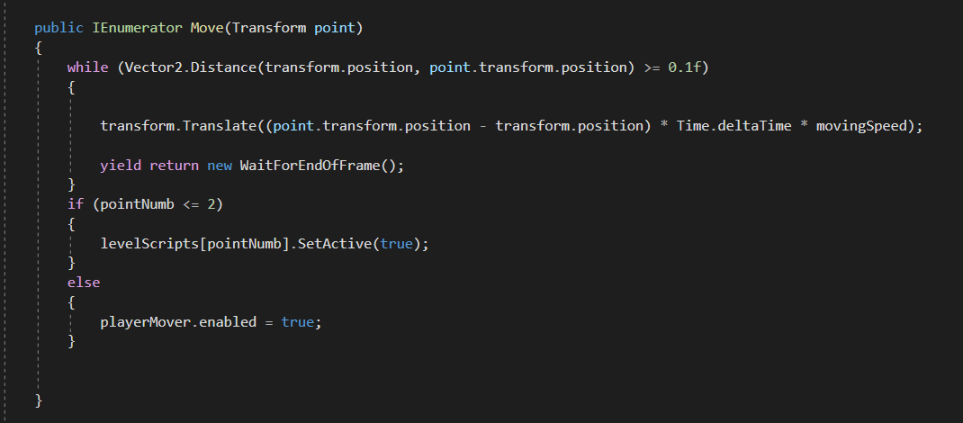
При этом включается окно с цепочками взаимодействия
При попадании игрока в триггер звёздочки окно с ними появляется так же как и инвентарь, при этом звёздочка летит в свободный слот, при достижении которого у звёздочек включается нужная анимация
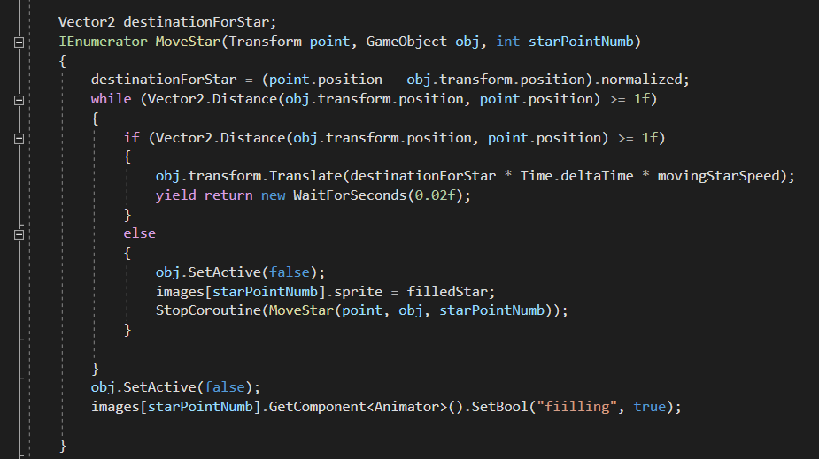
Когда игрок зашёл в чекпоинт и перешёл на новый стейдж, звёздочки снимаются, им назначается начальный спрайт
